钢结构施工的安全管理探讨

（中国一冶 武汉 430080）

陈克明 陈胜 胡中杰
摘要：随着新的《安全生产法》实施，国家对安全生产监管越来越严格，强化了企业的安全生产主体责任。作为一家建筑施工企业，而钢结构工程又属劳动力密集型企业，大量工作需人来完成，所以安全生产管理就更加重要，怎么样解决建筑业现场施工人员安全管理，对钢结构施工安全设施标准化管理措施，有效减少事故发生是我们探讨解决的问题。
关键词：钢结构 安全管理 标准化 安全教育 安全设施
1、引言：我们是一家以钢结构施工的企业，从近十年来安全生产形势来看其安全生产压力较大，主要表现在人的不安全行为和物的不安全状态，这是引发事故的主要原因。我公司重大是危险高处坠落、触电、起重伤害、火灾等。在钢结构安装安全管理上主要是针对高空坠落、起重伤害、触电等重点防范。在以上施工防护设施上存在不标准、不规范的问题。对此我们对这几方面进行加强探讨: 工程安全技术进步管理、安全教育管理、强制安全管理等方面进行管理。
2、工程安全技术进步管理
2.1 工程安全技术进步是指运用工程技术 手段来消除不安全因素，实现施工工艺、机械设备等施工条件改善达到本质化安全。工程技术对我们钢结构施工来说是要优化作业专项方案，根据工程的特点和现场条件，先对施工项目进行安全风险评价，科学采用施工工艺及合理地安排作业工序，减少环境的不确定因素。编制可行的施工工艺，科学采用施工工艺及合理地安排作业工序，减少环境中出现的的不安全因素。其中必须把安全防护措施标准化作为主要内容，实施前严格进行技术交底，按照方案实施。方案实施后要进行验收才能进行下步施工。
钢结构工业厂房安装是我公司主要施工内容，其厂房主要是由钢材制作组成的。包括钢柱子，钢梁，钢屋架，其厂房的高度高，跨度比较大，重量重。安装顺序为钢柱子－行车梁－屋面梁－墙皮系统。同属建筑业钢结构厂房与房建施工有很大不同，主要表现在房屋建筑施工是由地面自下而上进行的，事先可以布置好安全可靠的脚手架系统，而钢结构厂房的安装是有特定安装规律。即首要先安装制作好了的钢柱，而钢柱安装时没有设置脚手架系统条件，其就位后要人上去摘钩和操作。钢柱全部安装完后再安装行车梁，在安装屋面结构时风险更大，无搭设规范上下通道和操作平台的条件。怎样保障高空作业人员的安全，主要靠布置可靠的安全技术防护设施。主要用下面几条措施。
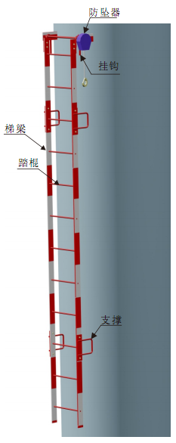
2.1.1在近年施工中上下钢柱子主要是用制作临时的直爬梯，由于直爬梯制作简单不标准，人员存在较大的安全风险，应制作标准的直爬梯加采用防坠器来保证上下的安全。

标准钢制直爬梯 标准钢柱操作平台
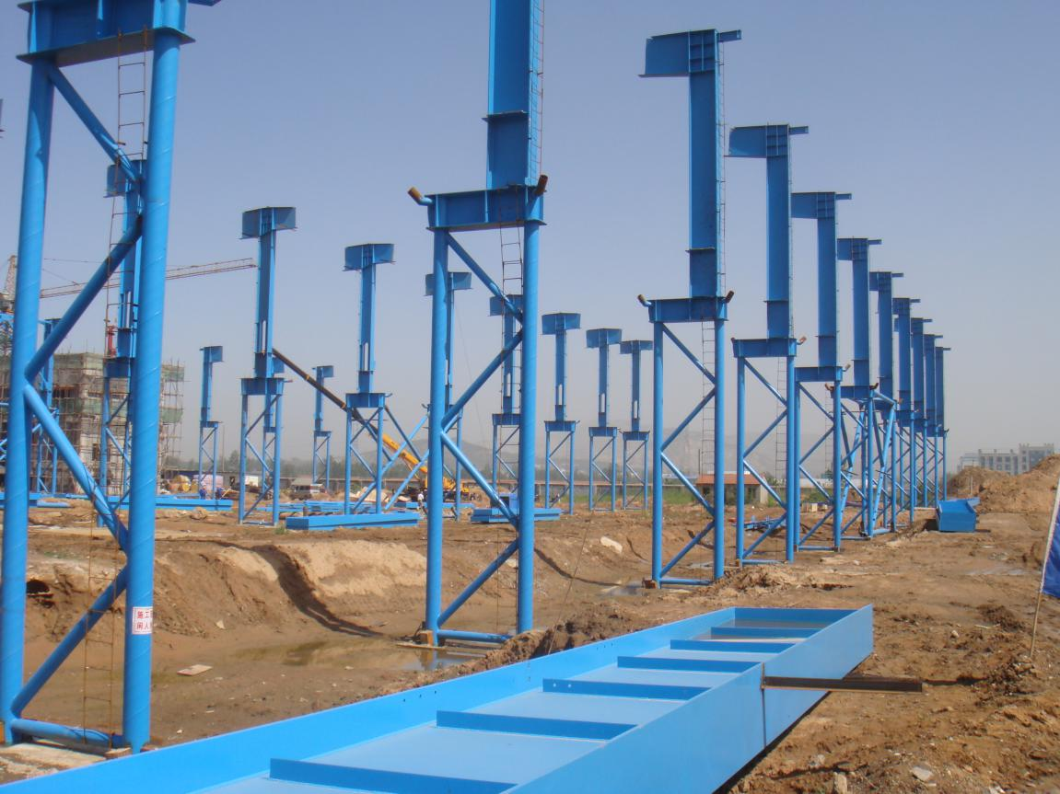
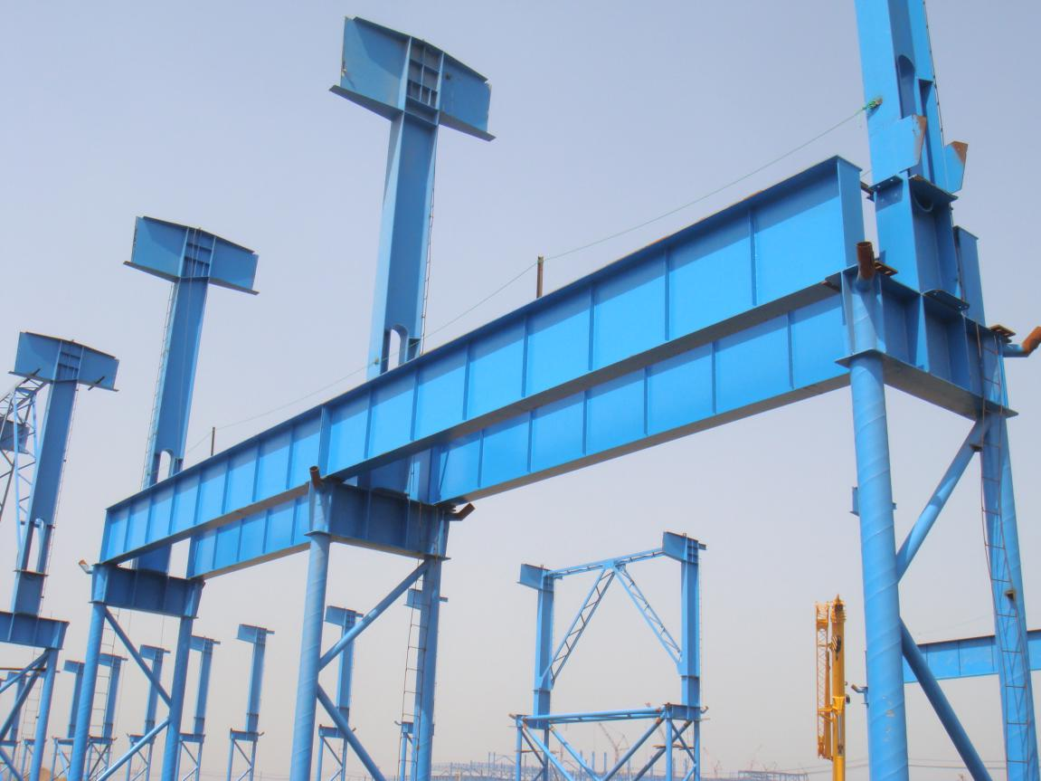
钢柱安装 行车梁安装

2.1.2屋面梁施工时主要是搭设临时操作平台，人员行走移动在行梁和屋面大梁上，作业主要设置安全绳加己保护。
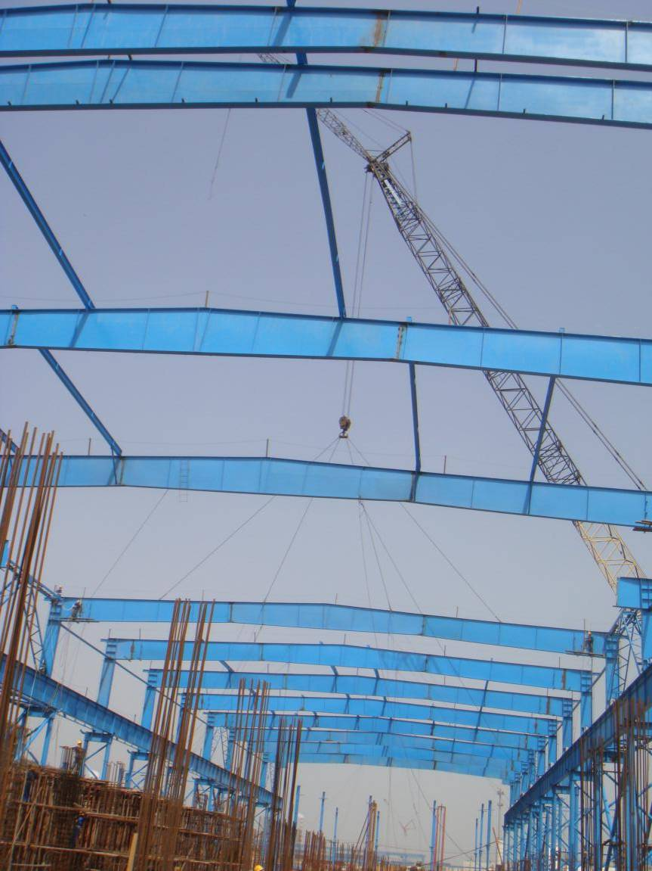
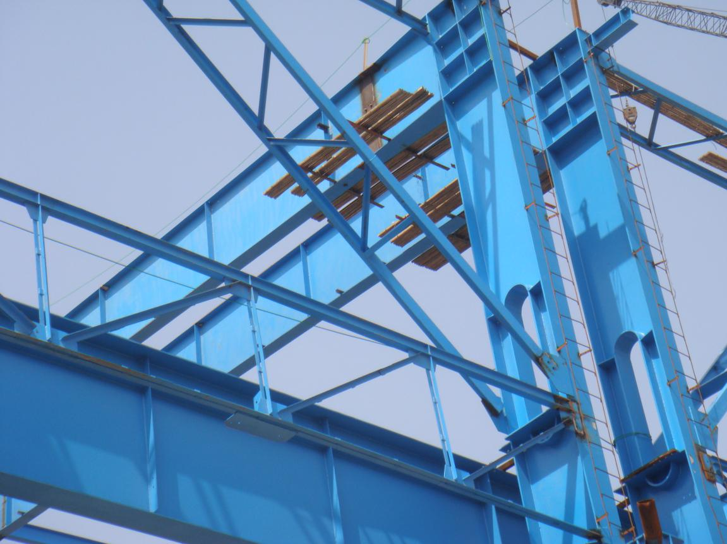
屋面梁安装 屋面梁操作平台

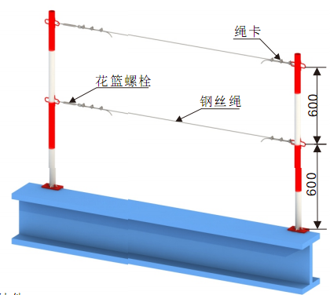

标准化悬挂式操作平台 标准化屋面梁安全绳

2.1.3屋面系统的作业是整个施工的重中之重，由于屋面结构件多，焊接点多，人员作业时间长，不安全因素突出，是安全防范重点部位。所以施工前应该采用挂设安全网，这是用来防止高空坠落的最后一道防线。目前有安全网挂设不规范、不标准现象。
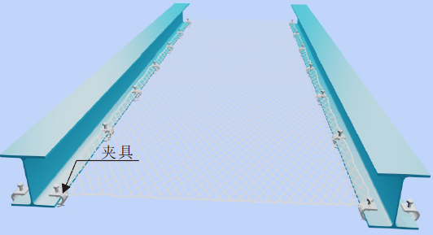

标准化安全网挂法 标准化安全网

2.2促进机械设备等施工条件进步来实现安全生产，目前：建筑业的施工机械不断在技术创新新设备不断涌现，特别是在施工临时用电上国家推行采用三级配电系统、采用 TN-S 接零保护系统、采用二级漏电保护系统有效减少了触电事故发生，这就是本质安全的体现。

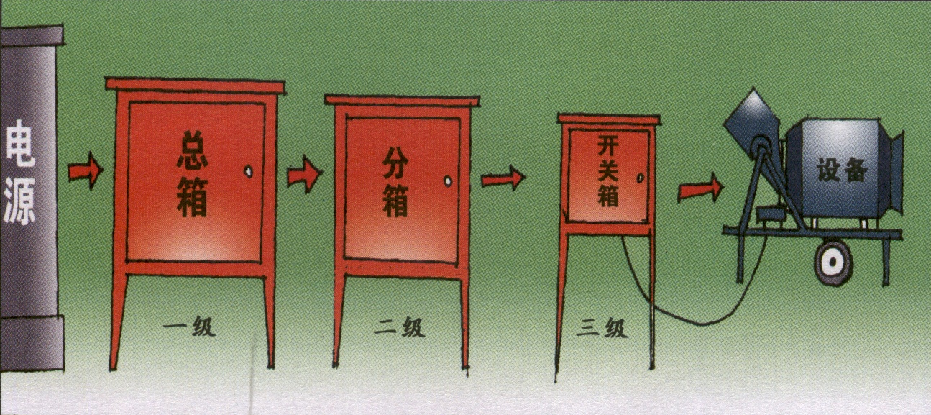
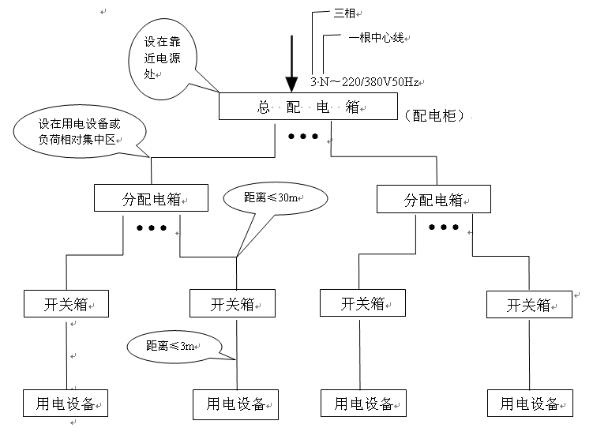
标准的三级配电系统 TN-S 接零保护系统

3、加强安全教育管理
事故是违背人的意志而发生的一种失去控制的意外事件，但必须明白，意外不是偶然发生都是有它的成因。每次意外的发生不是人的不安全行，就是由于物的不安全状态导致。安全防护做得再好，离不开人的安全行为，所以加强对施工人员安全意识教育，逐步建立长效机制。提高全体施工人员的安全意识和对安全工作的重视程度，提高安全履职的自觉性，提高现场人员的安全意识、安全作业能力和自我保护能力。
3.1管理人员的教育
工程项目安全管理不只是安全管理人员的工作，光靠几个安全员就想管好整个项目的安全是不可能的，而项目部所有管理人员都要参加这项工作，但要求是不够的，做好管理人员的安全教育，提高他们的安全意识。对管理人员的安全教育需要从其切身利益的关注点入手，如告知在各项专业施工工作中，管理人员注意掌握安全隐患辨识和安全防范的相关知识；进行案例教育时应着重分析事故存在哪些管理缺陷，讲解管理人员应承担的法律责任，这样受教育者才能主动关注安全，安全管理职责才能履行到位，安全生产工作才能抓好。
3.2作业人员的教育
钢结构安装需大量的冷作工、起重工、电焊工在现场作业完成，现在建筑业用工制度的改变大量农民工进入施工现场，结构安装需他们长期在露天和高处作业、机械化程度低等特点，各种不安全行为一但发生就可能造成意外伤害。所以做好作业人员的安全教育是非常重要的工作。怎样规范人员操作，控制人员的流动性，是安全管理的重中之重。应随着教育对象不同、时间不同因材施教、因人施教。安全教育也应与时俱进，在提高教育的趣味性、实效性上下功夫，对作业人员的教育要从他们感兴趣的话题入手，改说教式的教育为案例分析，改坐着听课为现场的实际操作讲评，经常开展安全技能比武，调动作业人员参加的积极性。用这种他们喜闻乐见的教育形式使他们掌握必要的安全操作技能，减少不安全行为才能做到“三不三伤害”。
- 强制安全管理
工程安全管理是一个系统工作，是要加强国家安全法规和企业规章制度落实。对有安全管理责任人员、安全专职管理人员制定一个以项目为单位网架式的安全生产责任体系，把安全责任落实到施工现场各个区域。如何才能形成一个全过程、全方位、立体的安全生产责任体系呢？就是要围绕施工现场建立安全生产责任区域，将安全生产责任落实到施工现场每个点，形成网架式的责任体系。施工区域的划分可以按作业区域区分，并在施工现场的各个责任区域内张挂责任人牌。
通过区域的划分，施工现场的对比一目了然，促使管理人员积极主动地抓好现场的安全管理。只要施工现场任何地点出了问题，可以马上找到这个区域的负责人，施工点的班组长，立即查出管理不到位的原因，从源头上制定防范措施实施控制。
班组的安全管理是项目安全生产管理的落脚点，做好流动区域的安全控制。工程项目的安全生产管理是围绕施工现场展开的，各项安全管理制度和措施如果失去了班组这个落脚点，都将变成空中楼阁。项目部应与班组签订安全生产责任书，召集班组长参加工程例会，准确掌握各个班组的施工动态。各个施工阶段，项目部应对班组长进行经常性的安全教育推行班组作业标准化，并对施工班组进行考核。项目部在对施工现场进行总体协调时，应全面掌握施工区域的动态和班组的流动性，落实责任人员和监控人员，加强危险作业的监控和交叉作业的防护，使杂乱无序的施工班组作业变成可控范围内的有序流动，最大限度地减少施工现场的作业风险。除此之外，还应加强对作业人员的教育培训，增强定点作业、规范作业的意识，限定人的行为在动作标准之中。对施工中出现的违章和履职不到位的现象要有强制管理措施，加大对违规的处罚力度，真正做到安全监管不敷衍，履职考核不手软，这样才能保证安全生产正常进行。
- 总结
在钢结构施工生产中还是会出现各种各样的安全方案落实不到位，防范设施敷衍了事，违章行为不监管，隐患排查不到位等现象。怎样防止上述现象发生。我们应对加强以上各项管理外，还对项目部、项目经理、技术负责人、各部门、班组长各级层制定了安全管理职责和制度，我们企业就制定了《分子公司安全管理工作考核评分标准》、《项目经理部安全管理工作考核评分标准》和《施工现场安全文明施工违章处罚标准》，施工过程中严格考核，与各人利益挂钩，保障制度的严肃性。
在结构安装实际施工中应设置很多安全设施，对这些设施要做到规范化、标准化，要象脚手架施工一样有技术支撑，应在方案设计时考虑进去并严格落实。在结构安装工程中有多层平台施工时，其平台孔洞要及时封闭，及时安装正式楼梯，对楼梯口、安全通道等防护栏杆及时安装。对屋面梁安装时安全绳要可靠，要有规范的操作平台、安全网要挂设牢固规范。在施工临时用电上严格执行“三相五线制和 TN-S 接零保护系统”。所有这些安全设施要覆盖到所有作业点、面。再结合个人防护用品正确使用和安全教育。全面执行“五落实五到位”文件要求，就能把钢结构施工安全工抓好管好，使安全生产平稳进行。

